花蓮縣花蓮市明廉國民小學111學年度校訂課程成果報告

主題：奇萊我的家

年級：三年級

成果照片：

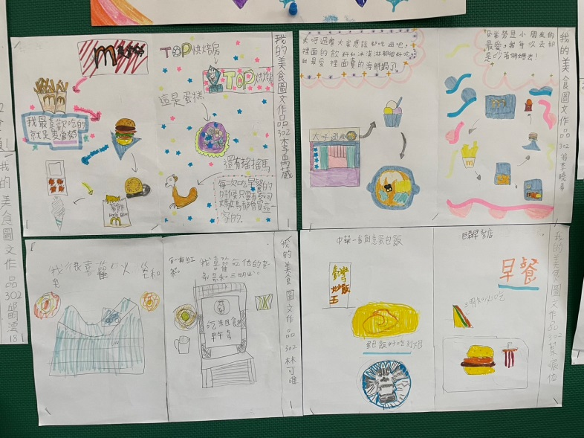 | 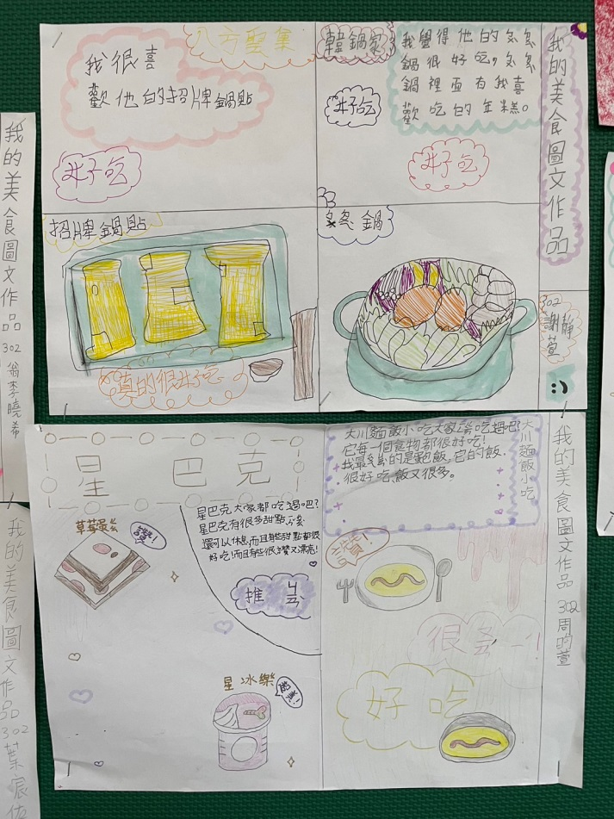
圖片說明：美食圖文作品展示 (302) | 圖片說明：美食圖文作品展示 (302)
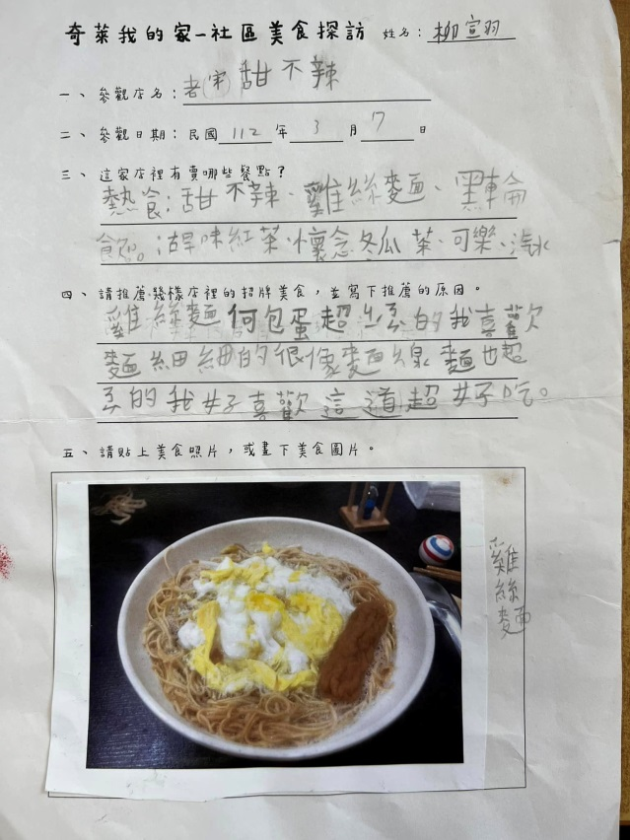 | 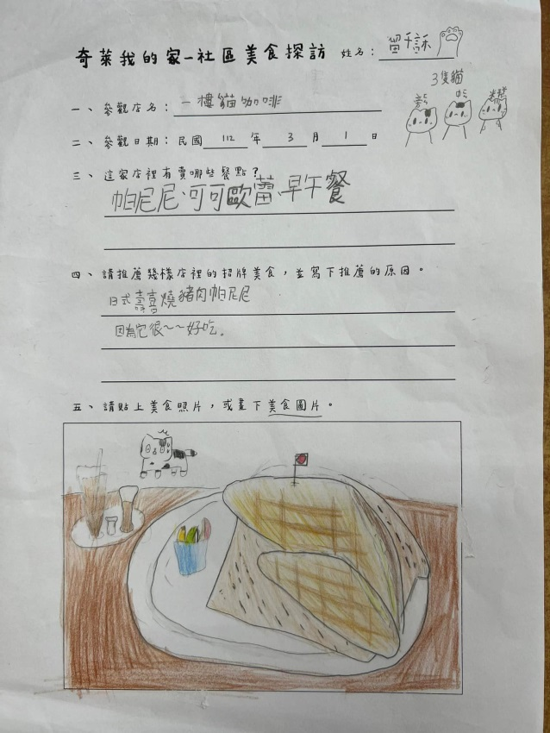
圖片說明：美食圖文作品展示 (301) | 圖片說明：美食圖文作品展示 (301)
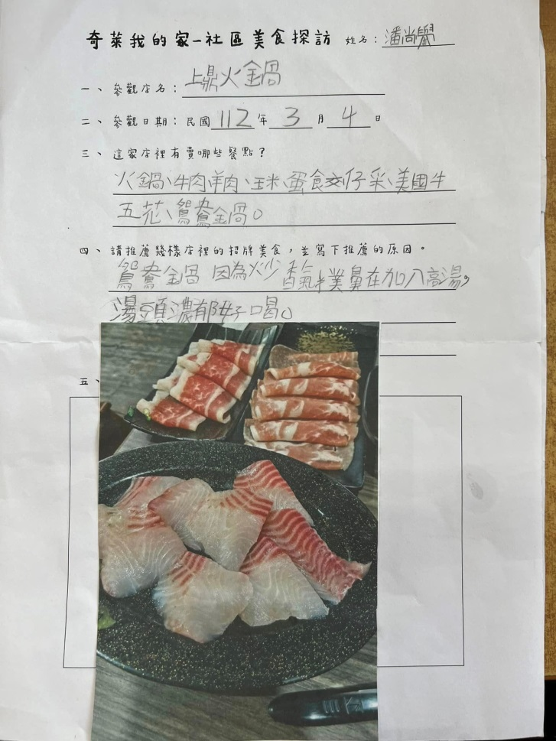 | 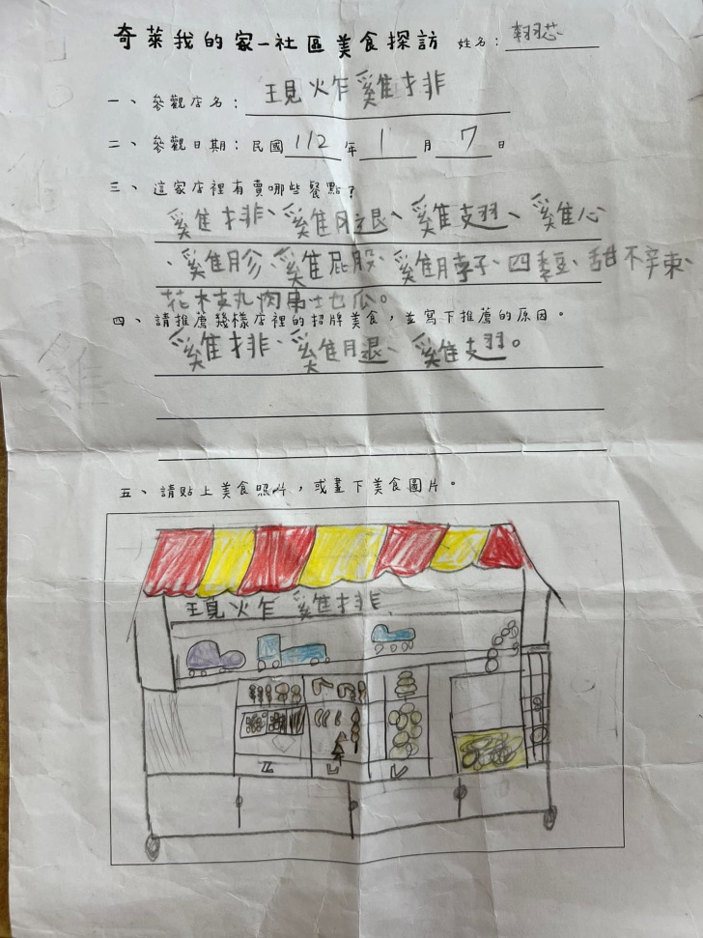
圖片說明：美食圖文作品展示 (301) | 圖片說明：美食圖文作品展示 (301)

